주차 | 8주차 | 기간 | 2026.10.21~2026.10.27 | 지도교수 | (서명)
이번 주 한일 요약 | 1. 블록아웃 마저 수정  2. 화물 물리 시뮬레이션 적용 후 문제점 해결  3. 프로토타입 ai 네트워크 동기화 작업(진행중)
작성자 :2023180038 곽예린 | 팀명: GGG
<상세 수행내용>
1. 바뀐 맵 기준 블록아웃 마저 수정(알아볼 수 있을 정도로만 구현했다.)
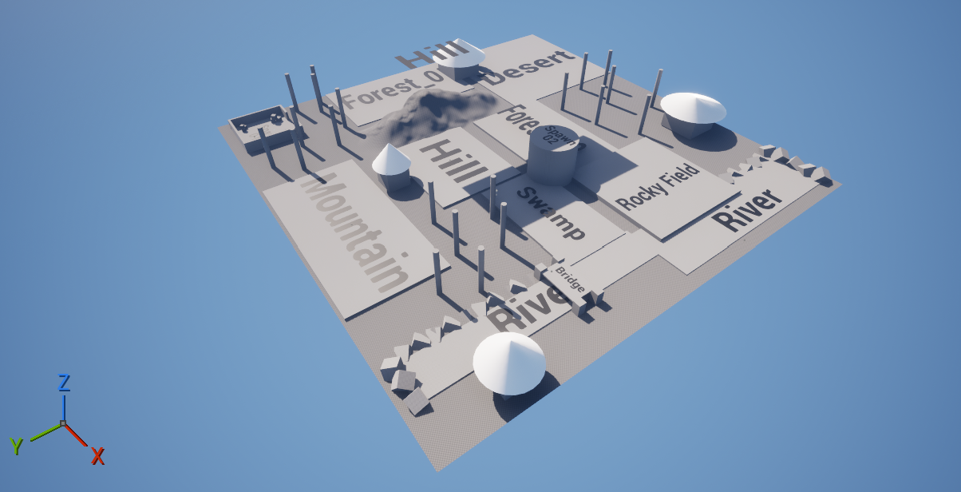
기다란 원기둥=나무 심을 공간
흰색 원뿔=npc 거주지(도착지)
(테두리 부분은 맵 밖으로 못 나가게 나중에 오브젝트로 막을 예정)

2. 화물 물리적 시뮬레이션 활성화 후 동기화 작업
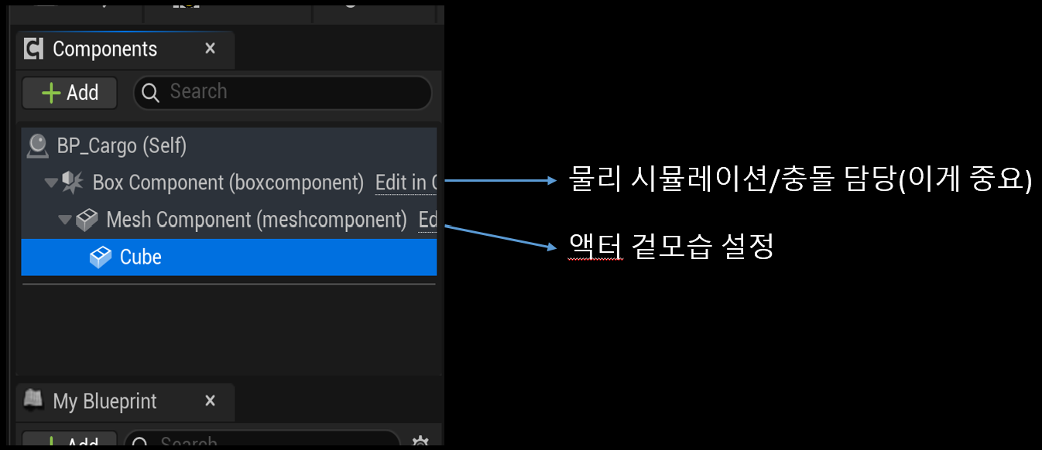
+화물 운반 상태에 따라 물리 시뮬레이션과 중력을 제어하도록 구현하였다. 화물을 집으면 물리 시뮬레이션과 중력을 비활성화하고 내려놓으면 다시 활성화하도록 했다.
(들고있는 경우 physics=0, 놓을 경우 physics=1)

<문제점 사진>
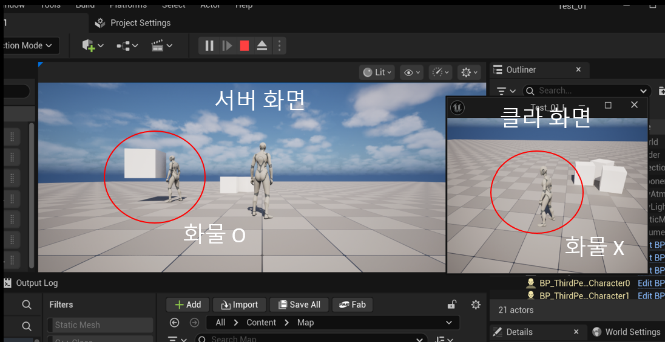
문제점: 서버에서는 화물이 플레이어에게 정상적으로 부착되었지만 클라에선 화물이 기존 위치에 계속 있고 들고 움직이는 모습이 아예 보이지 않았다.

해결과정
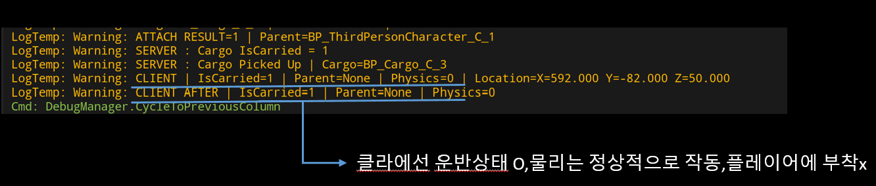
서버에선 부모 액터랑 화물이 부착 성공했다는 로그가 찍혔지만 클라에선 운반상태만 정상적으로 변경됐고 부모 액터가 찍히지 않았다.
(운반 상태=둘 다 정상적/클라 화물 부착->문제)
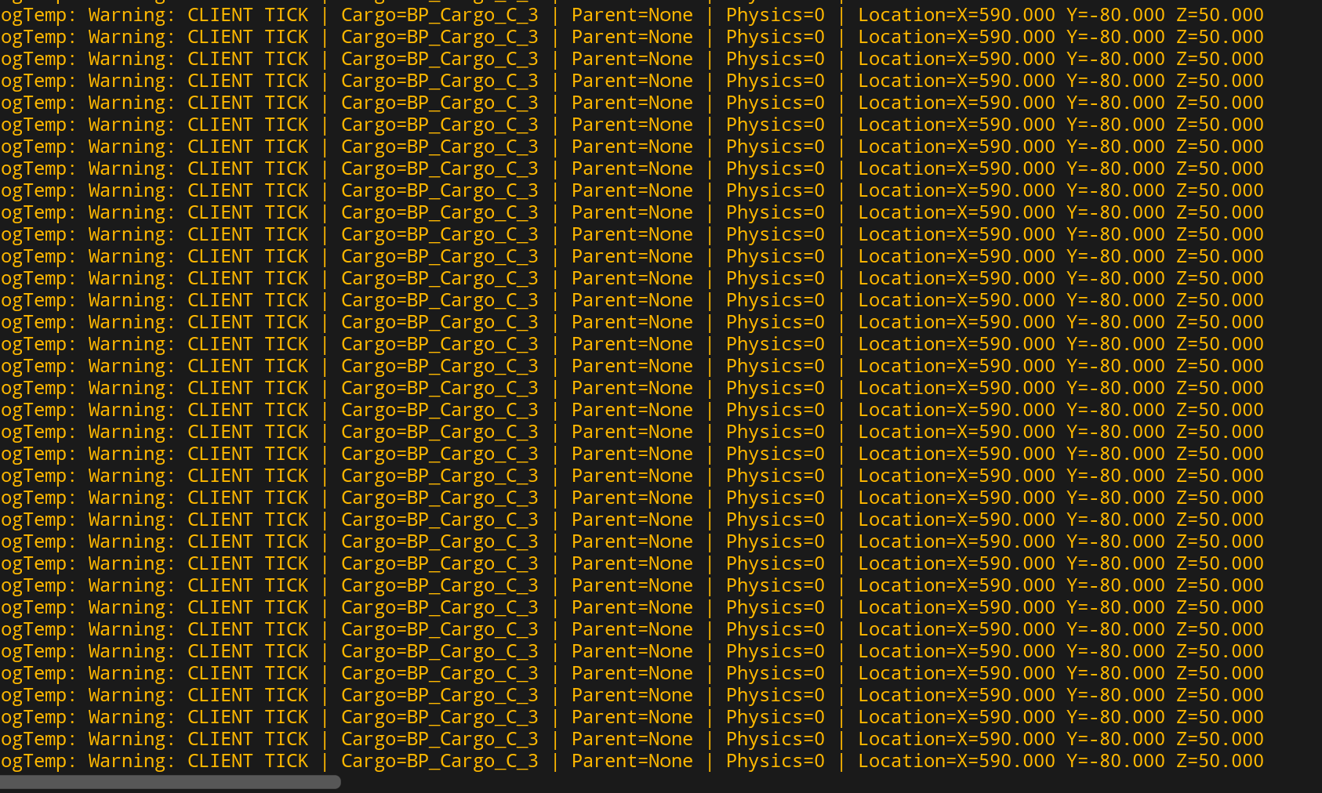
실시간으로 확인하기 위해 tick 함수에 로그를 넣었다.
클라에서 물리 시뮬레이션이 정상적으로 비활성화된 상태지만 화물이 플레이어한테 부착되지 않고 기존 위치에 남아 있는 걸 확인했다.
->기존 화물 운반상태 관리는 정상적으로 작동 +컴포넌트 부분이랑 네트워크 복제 설정 중심으로 점검함
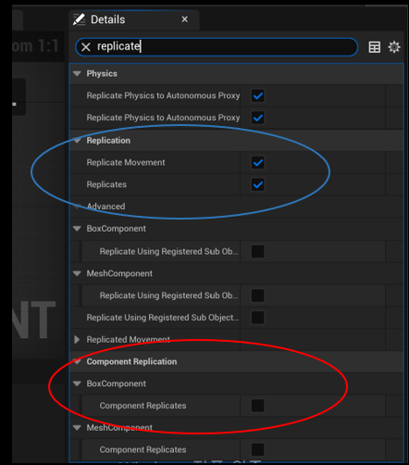
화물 actor랑 movement 리플리케이션이 이미 활성화되어있었지만 box component-리플리케이션은 비활성화 되어있었다.
box component에서 리플리케이션을 활성화한 후 실행했더니 물리 효과가 정상적으로 동기화됐다.
해결 후의 모습: https://youtu.be/BkDaik5ElbQ
3. 팀원 ai 기초 작업 프로토타입 맵에서 동기화 작업 진행중
>작업 완료 후 발표 예정

유튜브 링크:
문제점 정리 | 클라화면에서 부착+이동하는 모습 보이지 않았음(동기화 실패)
해결방안 | 로그 분석 후 box 컴포넌트-컴포넌트 리플리케이션 활성화
다음주차 | 9주차 | 다음기간 | 2026.10.28~2026.11.03
다음 주 할일 | -팀원이 제작한 ai 기초 작업 동기화 마저 시켜보기  -파손주의 화물 구현해보기 및 프로토타입 맵 안에 화물 시스템 코드 이동시키기(깔끔하게 정리하면서)
지도 교수
Comment

